**PHẦN 1: GIỚI THIỆU ĐỒ ÁN**

**PHẦN 2 : MÔ TẢ CHI TIẾT VỀ ĐỀ TÀI**

1. **Quy mô của đề tài.**

Quy mô của hệ thống lớn tầm cỡ quốc tế, cho phép người dùng ở khắp thế giới có thể truy cập thông qua mạng Internet toàn cầu. Những bộ phim được cung cấp và cập nhập bởi các quản trị viên chuyên nghiệp. Người dùng phải đăng ký làm thành viên và thanh toán gói xem phim của hệ thống. Nếu người dùng chưa đăng nhập, thì chỉ có thể xem một đoạn giới thiệu ngắn và mô tả về bộ phim. Người dùng có thể bình luận, đánh giá những bộ phim mà người dùng yêu thích, có thể thêm những bộ phim người dùng thích vào danh sách yêu thích để xem sau, có thể hủy gói đã đăng ký bất cứ lúc nào. Không những vậy, người dùng có thể yêu cầu hỗ trợ hoặc yêu cầu thêm các chức năng khác mà hệ thống chưa có. Giám đốc, người đứng đầu của hệ thống có thể tạo và xem báo cáo theo tuần, tháng, năm.

1. **Các thành phần và cá nhân có tham gia vào hệ thống.**

Tất cả các cá nhân khi tham gia vào ứng dụng bắt buộc phải có ít nhất một tài khoản để hệ thống có thể nhận diện được ai là người đang sử dụng hệ thống. Vì vậy, hệ thống cần phải quản lý thêm các thông tin bắt buộc cho việc đăng nhập như tên đăng nhập, mật khẩu.

Ngoài ra, còn có những thông tin khác được quản lý trên hệ thống bao gồm:

1. **Người quản trị.**

Quản lý 3 loại cá nhân:

1. Người dùng.
2. Quản trị viên.
3. Giám đốc.
4. **Người dùng:**

Quản lý các thông tin cơ bản của người dùng:

* Họ và Tên.
* Số điện thoại.
* Địa chỉ sinh sống.
* Địa chỉ email.
* Giới tính.
* Ngày tháng năm sinh.

Và thông tin nâng cao như:

* Danh sách các bộ phim yêu thích.
* Lịch sử thanh toán, các gói sản phẩm đã mua.
* Lịch sử xem phim.
* Lịch sử bình luận.
* Lịch sử yêu cầu chức năng mới.
* Lịch sử báo lỗi của hệ thống.
* Lịch sử phản hồi.
* Lịch sử tố cáo ( bao gồm các bình luận vi phạm tiêu chuẩn cộng đồng).

1. **Quyền hạn của các cá nhân tham gia vào ứng dụng.**

Giữa các nhóm sẽ có quyền truy cập vào các chức năng của hệ thống khác nhau.

1. **Người dùng.**

Sử dụng được các chức năng cơ bản, bao gồm:

* Đăng nhập, đăng ký tài khoản.
* Tìm kiếm phim theo tiêu đề phim.
* Xem và chỉnh chất lượng của phim.
* Chọn máy chủ phát sóng phim.
* Xem mô tả, đánh giá của phim.
* Thêm phim vào danh sách yêu thích.
* Thêm bình luận, đánh giá vào bộ phim.

Và các chức năng nâng cao gồm:

* Yêu cầu chức năng mới.
* Báo lỗi do hệ thống tạo ra.
* Nâng cấp loại tài khoản.
* Hủy tài khoản, hủy gói đăng ký.

1. **Người quản trị.**

Người quản trị cũng có chức năng đăng nhập như người dùng, nhưng không thể đăng ký tài khoản theo cách thông thường, mà phải thông qua cách khác. Và sử dụng được những chức năng khác như:

* Xem sửa xóa thêm phim.
* Xem sửa xóa người dùng, quản trị viên, giám đốc.
* Xem lịch sử đặt hàng của người dùng.
* Xem danh sách báo lỗi, yêu cầu của người dùng.

1. **Giám đốc.**

Giám đốc được người quản trị cấp tài khoản để đăng nhập, và không thể tự đăng ký tài khoản nếu không có người quản trị. Và chỉ có thể sử dụng được 1 số chức năng như:

* Tạo báo cáo doanh thu.
* Xem báo cáo doanh thu.

1. **Các thành phần chính trong hệ thống**
2. **Thông tin cơ bản về phim**

Quản lý các thông tin của phim, như là:

* Tiêu đề phim.
* Ngôn ngữ của phim.
* Danh sách phụ đề phim.
* Danh sách các máy chủ của phim.
* Đạo diễn của phim.
* Tóm tắt cơ bản về phim.
* Thể loại phim.
* Độ dài phim.
* Độ phân giải phim.
* Các diễn viên trong bộ phim.
* Hãng sản xuất phim.
* Đối tượng người xem.
* Các máy chủ xem phim đang có sẵn.

Các máy chủ xem phim sẽ bao gồm các nội dung như: độ phân giải, tốc độ đường truyền, khả năng chịu tải.

Các thông tin bên trên sẽ cung cấp cho người dùng có cái nhìn khách quan về phim, và sẽ giúp họ quyết định có xem phim này hay là không.

Trong đó, phần đối tượng xem sẽ là phần quan trọng nhất, vì nó sẽ quyết định người xem có được xem phim hay không, ví dụ như là phim có nhãn bạo lực, thì người xem dưới 12 tuổi sẽ không được xem.

1. **Thông tin về bình luận, đánh giá**

Quản lý các thông tin về bình luận, đánh giá gồm:

* Người bình luận, đánh giá.
* Nội dung bình luận, đánh giá
* Thời gian bình luận, đánh giá.

1. **Thông tin về doanh thu**

Quản lý các doanh thu đã được tạo ra trên hệ thống:

* Thời điểm tạo báo cáo.
* Loại báo cáo (theo tuần, theo tháng, theo năm).

1. **Thông tin về các chương trình trả phí**

Quản lý các thông tin về gói chương trình, như là:

* Tên gói chương trình.
* Giá của chương trình.
* Hạn sử dụng của chương trình.

Để có thể xem được phim, thì người dùng sẽ phải trả một khoản phí, gọi là phí dịch vụ phim. Có hai loại chương trình chính, đó là:

* Thuê một bộ phim.
* Thuê bao tháng, năm.

Với loại thuê một bộ phim, người dùng có thể xem bộ phim này, và không giới hạn thời gian sử dụng bộ phim. Người dùng có thể xem bất cứ lúc nào mà người dùng thích.

Với loại thuê bao tháng và năm, người dùng có thể xem tất cả mọi bộ phi mà người dùng thích, nhưng mà hết hạn thì đồng nghĩa với việc người dùng cũng không thể xem được bộ phim nào nữa.

1. **Thông tin về phần báo lỗi, yêu cầu**

Quản lý các thông tin về phần báo lỗi, yêu cầu như là:

* Người gửi.
* Loại hình cần hỗ trợ (báo cáo hoặc yêu cầu).
* Nội dung cần hỗ trợ.
* Thời điểm gửi hỗ trợ.

Trong quá trình sử dụng hệ thống, kiểu gì người dùng cũng gặp lỗi hoặc gặp sự cố, lúc này người dùng sẽ cố gắng liên hệ với người quản trị để người quản trị khắc phục trong thời gian sớm nhất. Không những vậy, người dùng cũng có thể yêu cầu thêm các chức năng mới để áp ứng như cầu của người dùng và xứng đáng với số tiền người dùng bỏ ra.

1. **Những khác biệt so với web xem phim khác**

* Có nhiều server xem phim khác nhau.
* Xem phim chất lượng cao, lên tới 4k tùy theo đường mạng và thiết bị truy cập vào trang web.
* Phim luôn luôn được cập nhập mỗi ngày.
* Phải có thanh toán dịch vụ trước khi có thể xem.
* Không có các quảng cáo độc hại.
* Bình luận, đánh giá được kiểm duyệt theo tiêu chuẩn cộng đồn.

PHẦN 3: PHÂN TÍCH ĐỀ TÀI

Bởi vì thời gian thực hiện đề tài không nhiều và người thực hiện chưa có nhiều kinh nghiệm lẫn trình độ lập trình, xây dựng hệ thống. Nên người thực hiện sẽ chỉ tập trung vào những chức năng chính tối thiếu, và các chức năng nâng cao mà người thực hiện nhắm rằng có thể có khả năng để thực hiện. Một số chức năng khác có thể sẽ được thêm vào đề tài nếu như thời gian thực hiện đề tài kết thúc sớm hơn dự kiến hoặc là lập trình trơn tru mà không gặp phải bất cữ lỗi nào.

Người thực hiện sẽ cố gắng để có thể đưa trang web của mình lên mạng lưới internet, để cho giảng viên 1 và 2 có thể dễ dàng đánh giá và đưa ra điểm cho đề tài.

Phân tích và thiết kế hướng đối tượng (Object Oriented Analysis and Design: OOAD) bao gồm các bản sơ đồ bao gồm: **Use Case, Class Diagram, Sequence Diagarm, Activity Diagram**.

1. Sơ đồ Use Case:
   1. Bản vẽ sơ đồ Use Case:

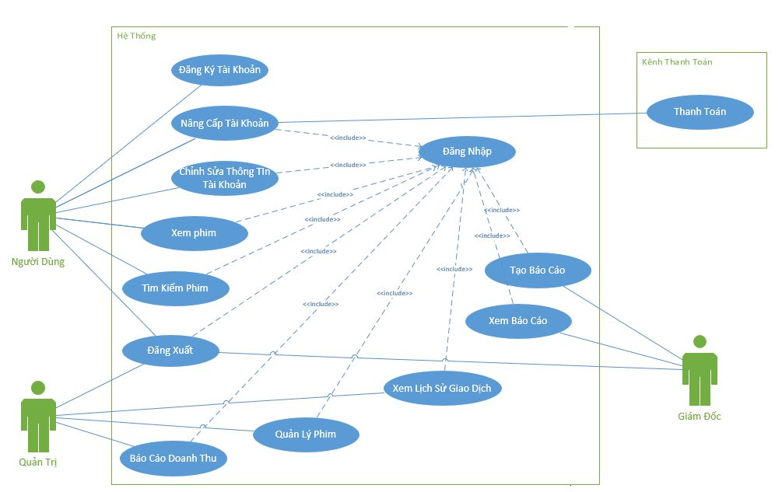

* 1. Đặc tả Use Case
     1. Mô tả chức năng “đăng ký tài khoản”:
* Giới thiệu: Đây là chức năng chỉ dành cho người dùng, người dùng phải sử dụng chức năng này để đăng ký tài khoản trước khi có thể truy cập vào hệ thống.
* Mô tả:
  + Khi người dùng vào chức năng đăng ký, hệ thống sẽ yêu cầu các thông tin cơ bản như tên người dùn, tên tài khoản, địa chỉ email (cho việc thanh toán sau này), mật khẩu (sẽ được mã hóa trước khi lưu vào cơ sở dữ liệu). Sau đó người dùng ấn vào nút đăng ký tài khoản, và người dùng sẽ được chuyển sang chức năng đăng nhập.
  + Nếu như tài khoản, email đã có người dùng, người dùng sẽ phải nhập tài khoản, email khác, những thông tin cần phải được điền đầy đủ thì mới có thể tạo tài khoản thành công.
    1. Mô tả chức năng “đăng nhập”:
* Giới thiệu: Đây là chức năng chung của hệ thống, những người tham gia hệ thống (người dùng, giám đốc, quản trị) đều cần phải sử dụng chức năng này trước khi có thể sử dụng hệ thống.
* Mô tả:
  + Khi người dùng vào chức năng đăng nhập, hệ thống sẽ hiển thị 2 chỗ nhập dữ liệu là tài khoản và mật khẩu.
  + Khi người dùng ấn vào nút đăng nhập, nếu như dữ liệu trùng khớp với dữ liệu trong cơ sỡ dữ liệu thì người dùng sẽ vào được hệ thống, ngược lại sẽ có báo lỗi phù hợp.
    1. Mô tả chức năng “đăng xuất”:
* Giới thiệu: Đây là chức năng dùng để thoát quyền sử dụng của người dùng ra khỏi hệ thống, để tránh người dùng khác có thể sử dụng ké tài khoản của người dùng.
* Mô tả:
  + Chỉ có thể sử dụng chức năng này khi người dùng đã đăng nhập thành công vào hệ thống.
  + Người dùng ấn vào nút đăng xuất, ngay lập tức người dùng sẽ được đưa về trang chủ hoặc trang đăng nhập lại.
    1. Mô tả chức năng “chỉnh sửa thông tin tài khoản”:
* Giới thiệu: Sau khi người dùng đăng nhập thành công vào hệ thống, người dùng có thể sử dụng chức năng này để chỉnh sửa thông tin của người dùng.
* Mô tả:
  + Người dùng có thể thay đổi các thông tin cơ bản như mật khẩu, tên người dùng.
    1. Mô tả chức năng “tìm kiếm phim”:
* Giới thiệu: Sau khi người dùng đăng nhập thành công vào hệ thống, người dùng có thể sử dụng chức năng này để tìm kiếm bộ phim người dùng cần tìm.
* Mô tả:
  + Người dùng ấn vào biểu tượong tìm kiếm, một hộp thoại sẽ xuất hiện ra để người dùng nhập vào, sau đó người dùng ấn vào nút tìm kiếm, ngay lập tức danh sách với kết quả gần đúng dữ liệu người dùng nhập vào sẽ hiện ra.
  + Nếu không có kết quả nào, người dùng sẽ nhận được thông báo tương ứng.
    1. Mô tả chức năng “xem phim”:
* Giới thiệu: Người dùng có thể dùng chức năng này để xem bộ phim ở trên hệ thống.
* Mô tả: Sau khi người dùng tìm kiếm thành công bộ phim cần xem, hoặc chọn bộ phim muốn xem từ trang chủ. Người dùng có thể xem bộ phim này.
  + 1. Mô tả chức năng “xem tiếp”:
* Giới thiệu: Người dùng có thể dùng chức năng này để xem tiếp bộ phim mà mình đã từng xem ở trên hệ thống.
* Mô tả: Sau khi người dùng chọn bộ phim cần xem, người dùng có thể tiếp tục xem bộ phim này từ chỗ đã dừng trước đó.
  + 1. Mô tả chức năng “đã xem”:
* Giới thiệu: Người dùng có thể dùng chức năng này để xác định được những bộ phim mà mình đã từng xem xong ở trên hệ thống.
* Mô tả: Sau khi người dùng xem xong một bộ phim, bộ phim đó sẽ được đánh dấu là đã xem, để khi người dùng đăng nhập lại hoặc sử dụng lại hệ thống có thể thấy nhã “đã xem” ở trên bộ phim đó.
  + 1. Mô tả chức năng “nâng cấp tài khoản”:
* Giới thiệu: Người dùng có thể dùng chức năng này để nâng cấp tài khoản của mình, nhằm múc đích xem những bộ phim yêu cầu VIP hoặc là được ưu tiên đường truyền riêng để tối ưu trải nghiệm xem phim đỉnk kao.
* Mô tả:
  + Sau khi người dùng chọn chức năng nâng cấp tài khoản, người dùng sẽ được chọn hình thức thanh toán và được chuyển sang chức năng “thanh toán”.
  + Người dùng chưa “nâng cấp tài khoản” vẫn có thể xem nhưng bộ phim thông thường khác, hoặc là 1 đoạn ngắn mô tả của bộ phim yêu cầu VIP.
    1. Mô tả chức năng “thanh toán”:
* Giới thiệu: Người dùng có thể dùng chức năng này để thanh toán cho tài khoản của mình ở trên hệ thống.
* Mô tả:
  + Sau khi thanh toán thành công, người dùng có thể truy cập không giới hạn vào bát cứ bộ phim nào của hệ thống, và được ưu tiên băng thông rộng của hệ thống.
  + Nếu người dùng hủy thanh toán giữa chừng, hoặc là lỗi, người dùng sẽ không được nâng cấp tài khoản, và trở về trang chủ của hệ thống.
    1. Mô tả chức năng “báo cáo lỗi”:
* Giới thiệu: Người dùng có thể dùng chức năng này để gửi báo cáo về các lỗi gặp phải cho người quản trị, những lỗi này có thể là phim không xem được, phim chất lượng tê, hoặc thậm chí là quá trình thanh toán bị lỗi, yêu cầu hoàn tiền, yêu cầu abcxyz các kiểu,..
* Mô tả: Người dùng truy cập vào chức năng báo cáo lỗi, sau khi nhập nội dung và gửi đi, người dùng sẽ nhận được một đoạn văn bản để cảm ơn và thông cảm, sau đó sẽ được chuyển về trang chủ.
  + 1. Mô tả chức năng “tạo báo cáo”:
* Giới thiệu: Đây là chức năng độc quyền, chỉ có giám đốc mới có thể sử dụng chức năng này. Chức năng này cho phép giám đốc tạo báo cáo của hệ thống.
* Mô tả:
  + Để có thể sử dụng chức năng này, giám đốc cần đăng nhập vào hệ thống bằng tài khoản do người quản trị cung cấp trước đó.
  + Sau khi đăng nhập thành công, giám đốc có thể sử dụng chức năng này để tạo báo cáo, sau đó sẽ được chuyển qua chức năng xem báo cáo.
    1. Mô tả chức năng “xem báo cáo”:
* Giới thiệu: Đây là chức năng độc quyền, chỉ có giám đốc mới có thể sử dụng chức năng này. Chức năng này cho phép giám đốc xem báo cáo của hệ thống.
* Mô tả:
  + Để có thể sử dụng chức năng này, giám đốc cần đăng nhập vào hệ thống bằng tài khoản do người quản trị cung cấp trước đó, hoặc là được chức năng tạo báo cáo chuyển sang.
  + Giám đốc có thể sử dụng chức năng này để xem báo cáo, nhằm mục đích nâng cấp hệ thống, hay là gì gì đấy để có thể tăng doanh thu cho công ty.
    1. Mô tả chức năng “quản lý phim”:
* Giới thiệu: Đây là chức năng độc quyền, chỉ có người quản trị mới có thể sử dụng chức năng này. Chức năng này cho phép người quản trị xem sửa xóa thêm các bộ phim bom tấn mới vào hệ thống.
* Mô tả:
  + Để có thể sử dụng chức năng này, người quản trị cần đăng nhập vào hệ thống bằng tài khoản đặc biệt dành cho người quản trị.
  + Sau khi đăng nhập thành công, người quản trị có thể xem sửa xóa thêm các bộ phim.
    1. Mô tả chức năng “xem lịch sử giao dịch và báo lỗi”
* Giới thiệu: Đây là chức năng độc quyền, chỉ có người quản trị mới có thể sử dụng chức năng này. Chức năng này cho phép người quản trị xem các lỗi người dùng báo cáo, giao dịch nằm trên hệ thống, nhằm mục đích sửa chữa các lỗi do quá trình hoạt động của hệ thống thanh toán gây ra.
* Mô tả:
  + Để có thể sử dụng chức năng này, người quản trị cần đăng nhập vào hệ thống bằng tài khoản đặc biệt dành cho người quản trị.
  + Sau khi đăng nhập thành công, người quản trị có thể xem lỗi để có thể lên kế hoạch sữa chữa cho sau này.
    1. Hết
  1. s

1. Thiết kế đề tài
2. Thiết kế cơ sở dữ liệu:
   1. Bản vẽ cơ sở dữ liệu:

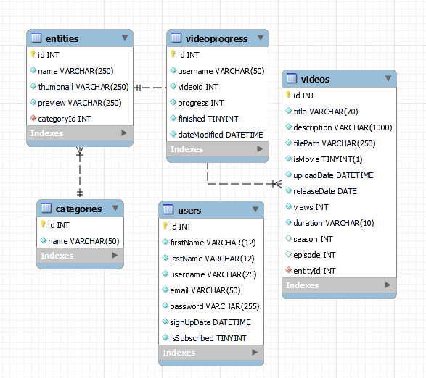

* 1. Cơ sở dữ liệu sẽ bao gồm các bảng và dữ liệu bao gồm:
* categories(#categoryId, name): Đây là bảng danh mục, bao gồm các loại danh mục phim trên hệ thống.
* entities(#entitiesId, #categoryId, name, preview, thumbnail): Đây là bảng chứa các thông tin, ảnh bìa của bộ phim. Được biết rằng một danh mục có thể chứa một hoặc nhiều thông tin phim, nhưng 1 thông tin phim chỉ thuộc về một danh mục.
* users(#userId, firstName, lastName, username, password, email, isSubscribed, signUpDate): Đây là bảng chứa thông tin của người dùng. Được biết isSubscribed sẽ dùng để kiểm tra xem người dùng đã nạp lần đầu chưa.
* videoprogress(#videoprogressId, videoid,username, progress, dateModified, finished)
* videos(videosId, entityId, episode, isMovie, views, uploadDate, title, season, releaseDate, duration, description, filePath).

1. ád